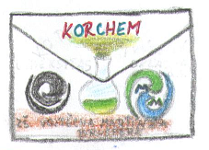
KORCHEM 2014/2015 – třídění odpadu

Organizátoři: Sponzor:
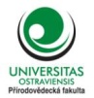
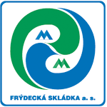
ZŠ Vojtěcha Martínka,
Brušperk

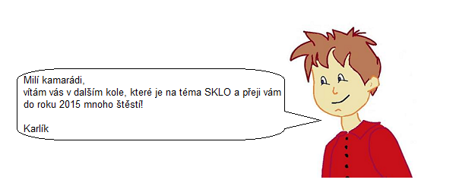

- kolo Sklo
- Úkol - Město (2b)
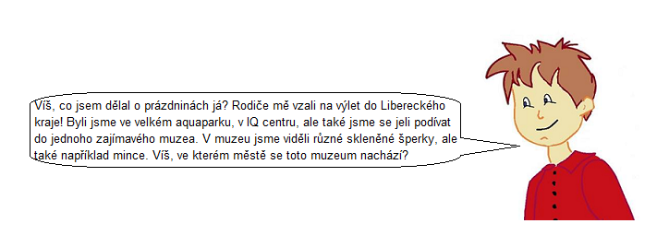
…………………………………………………………………………………….

- Úkol - Sklo x porcelán (4 b)
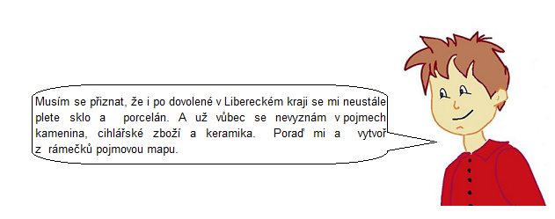
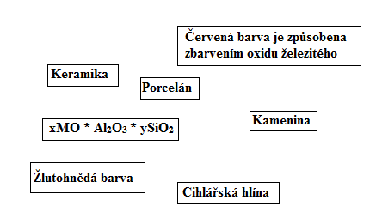

- Úkol – Křemík (2,5b)
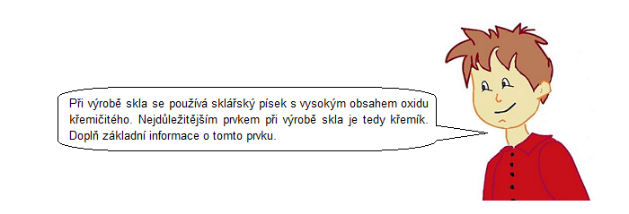
Značka
Latinský název
Ox. čísla
Protonové číslo
Elektronová konfigurace
Elektronegativita
Fialově zbarvená odrůda se nazývá
Žlutě zbarvená odrůda se nazývá
Vzorec karbidu křemíku
Obecný vzorec silanů

- Úkol - Typy skla (5 b)

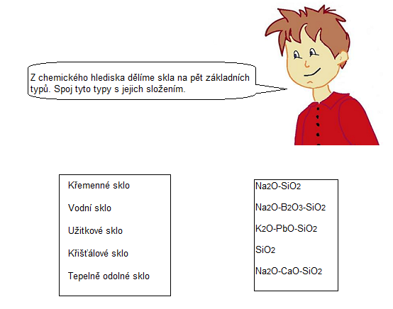
- Úkol – výroba skla (2,5b)
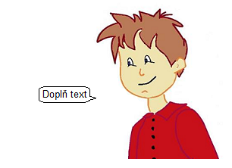
Základní surovinou pro výrobu skla je kromě oxidu křemičitého ještě uhličitan………a uhličitan………Směs těchto sloučenin se nazývá ………kmen. Zahřátím kmene na …………ᵒC vznikne roztavená sklovina s bublinkami plynů. Po odstranění těchto bublinek se hmota zpracovává. Výrobky se musí ochlazovat velmi pomalu, aby…………………………………..

- Úkol – Chemikova zahrádka (4b)
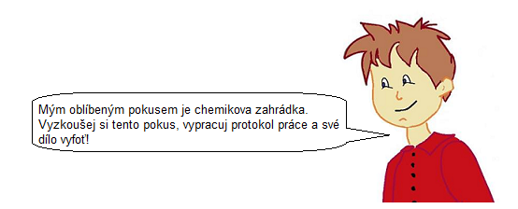
Laboratorní práce
Téma: Chemikova zahrádka
Postup: Do kádinky nalij 250 ml vodního skla a 250 ml destilované vody. Připravený roztok důkladně promíchej. Následně nasyp do kádinky několik barevných krystalků různých solí (např. 0,2 g chloridu nikelnatého, 0,2 g síranu železnatého a 0,2 g chloridu železitého). Počkej několik minut a výsledek vyfoť.

